CECS XX XXXX

中国工程建设标准化协会标准

饮用水气浮处理工程技术

Technical specification of urban water supply air flotation treatment engineering

（征求意见稿）

XX出版社

中国工程建设标准化协会标准

饮用水气浮处理工程技术

Technical specification of urban water supply air flotation treatment engineering

CECS XX XXXX

主编单位：山东省城市供排水水质监测中心
山东建筑大学
批准单位：中国工程建设标准化协会
施行日期：XXXX年XX月XX日

XX出版社
2020 XX
前 言

根据中国工程建设标准化协会《关于印发<2018年第二批工程建设协会标准制订、修订计划>的通知》（建标协字[2018]030 号）的要求，编制组经广泛调查研究，认真总结实践经验，参考国内外相关先进技术，并广泛征求意见的基础上，编制了本规程。
本规程共分为6章和3个附录，主要内容包括：总则、术语和符号、基本要求、工艺设计、施工与验收、运行与维护。
本规程由中国工程建设标准化协会城市给水排水专业委员会归口管理，由山东省城市供排水水质监测中心/山东建筑大学负责具体技术内容的解释。在执行过程中如有意见或建议，请寄送解释单位（地址：山东省济南市奥体中路5111号，邮政编码：250100）。
主编单位： 山东省城市供排水水质监测中心
山东建筑大学
参编单位： 上海水业设计工程有限公司
广东鑫都环保实业有限公司
济南水务集团有限公司
东营市鲁辰水务有限公司
潍坊市自来水有限公司
主要起草人：贾瑞宝 孙韶华 王永磊 宋武昌 任永青 丁扣林 徐慧 顾学林（柴德彬） 李春艳
主要审查人：

目 次

1总 则 1
2术语和符号 2
2.1 术语 2
2.2 符号 3
3基本要求 4
4工艺设计 5
4.1 一般规定 5
4.2 工艺选用 5
4.3 设计参数 5
4.4 设计计算 6
4.5 设备选型 9
5施工与验收 11
5.1 一般规定 11
5.2 施工要求 11
5.3 安装要求 11
5.4 验收要求 12
6 运行维护与安全 14
6.1 一般规定 14
6.2 工艺运行监控 14
6.3 设备设施维护 14
6.4 安全劳动防护 15
附录A 溶气释气效率测定方法 16
附录B 气泡消失时间测定方法 19
附录C 气浮设备评估方法 20
本规程用词说明 22
引用标准名录 23
条文说明 25

Contents
1 General provisions 1
2 Terms and symbols 2
2.1 Terms 2
2.2 Symbols 3
3 Basic requirements 4
4 Technological design 5
4.1 General regulations 5
4.2 Technique selection 5
4.3 Design parameters 5
4.4 Design calculation 6
4.5 Equipment selection 9
5 Construction and acceptance 11
5.1 General regulations 11
5.2 Construction requirements 11
5.3 Installation requirements 11
5.4 Acceptance requirements 12
6 Operation maintenance and safety 14
6.1 General requirements 14
6.2 Process operation monitoring 14
6.3 Equipment and facilities maintenance 14
6.4 Safe labor protection 15
Appendix A Determination method of gas release efficiency of dissolved air flotation 16
Appendix B Determination method of bubble disappearance time 19
Appendix C Evaluation method of air floation equipment 20
Explanation of wording in this specification 22
List of quoted standards 23
Addition:Explanation of provisions 25

1总 则
1.0.1 为提高城镇给水气浮工程设计、施工验收、运行维护的技术水平，确保工程质量，保证给水水质安全，制定本规程。
1.0.2 本规程规定了城镇给水工程中气浮工艺的基本要求、工艺设计、施工验收、运行维护等技术要求。
1.0.3 本规程适用于新建、扩建或改建城镇给水气浮工程的设计、施工验收及运行管理，可作为工艺设计、设备选型、施工验收、运行管理的技术依据。
1.0.4 城镇给水气浮工程所用的原材料、设备等产品，其品种、规格、性能必须符合国家有关标准、规范、规程的规定和要求。与待处理水直接接触的产品必须符合相关卫生要求，严禁使用国家明令淘汰、禁用的产品。
1.0.5 城镇给水气浮处理工程实施时，除应符合本规程的规定外，尚应符合国家现行标准、规范、规程等相关规定。

2 术语和符号

2.1 术语
2.1.1 气浮 floatation
指通过某种方法产生大量微气泡，粘附水中悬浮和脱稳胶体颗粒，在水中上浮完成固液分离的一种过程。
2.1.2 加压溶气气浮 pressurized dissolved-air flotation
指使空气在一定压力作用下溶解于水中，达到饱和状态后再急速减压释放，空气以微气泡逸出，与水中杂质接触使其上浮的处理方法。
2.1.3 回流溶气气浮 reflux dissolved-air flotation
指将气浮池出水进行部分回流加压溶气并减压释放，与原水接触完成气浮的工艺。
2.1.4 部分溶气气浮 part dissolved-air flotation
部分回流原水进行加压溶气，再经过减压释放进入气浮池进行固液分离的一种工艺。
2.1.5 平流式气浮池 horizontal flow air flotation tank
部分回流加压溶气气浮中的一种矩形池体，前端布水，末端出水，上边有刮渣机将浮渣排至后端浮渣斗中。
2.1.6 竖流式气浮池 vertical flow air flotation tank
池型高度较大，水流呈纵向流动的气浮池池型。
2.1.7气浮沉淀池 air flotation sedimentation tank
一种气浮与沉淀相结合，可以灵活实现沉淀与气浮两种工艺协同净水的池型。
2.1.8 气浮过滤池 air floating filter tank
一种气浮与过滤相结合，可以灵活实现气浮与过滤两种工艺协同净水的池型。
2.1.9 气浮接触室 contact chamber
在气浮工艺中进水与回流溶气水充分混合接触的空间。
2.1.10释放器 releaser
指将溶气水突然减压，使水中饱和气体以微气泡形式释放出来的装置。
2.1.11气浮溶气罐 dissolved air vessel
在气浮工艺中，水与空气在有压的条件下互溶的密闭容器。
2.1.12表面负荷 surface loading
指单位时间内气浮池分离区单位表面积的产水量(m³/(m²·h))。
2.1.13溶释气效率 dissolved gas outgassing efficiency
溶气罐内气体与液体接触时，在一定压力条件下气体溶解在液体中，当微气泡全部释放分离后，实际释气量与理论溶气量的比值。
2.1.14回流比 reflux ratio
指回流溶气气浮中，回流加压溶气溶气水量与待处理水量之比值。

2.2 符号
Ac ——接触室平面面积；
As ——分离室平面面积；
a ——电费单价；
D ——压力溶气罐直径；
E ——电能消耗费用；
H ——气浮池水深；
I ——单位罐截面积的过流能力；
N ——运行消耗总电量;
Ni ——设备功率;
n ——溶气释放器个数；
Q ——气浮池设计产水量；
Qg ——气浮所需空气量；
Qg′ ——空压机所需额定气量；
Qp ——加压溶气水量；
q ——选定溶气压力下，单个释放器的出流量；
R’ ——选定溶气压力下的回流比；
T ——设备运行时间；
v0 ——接触室水流上升平均速度；
va ——孔眼流速；
vs ——选定的分离室水流向下平均速度；
Z ——溶气罐高度；
Z1 ——罐顶、底封头高度；
Z2 ——布水区高度；
Z3 ——贮水区高度；
Z4 ——填料层高度；
α ——选定溶气压力下的释气量；
μ ——孔眼流速系数；
$Ф$ ——水温校正系数；
Ψ ——安全与空压机效率系数。

3 基本要求
3.0.1气浮工艺宜用于浑浊度小于100NTU或含有藻类等密度小的悬浮物质的原水。
3.0.2 气浮工艺包括混凝预处理、溶气、释气、接触、分离、刮渣等组成部分。
3.0.3气浮浮渣应由刮渣设备收集后进行浓缩脱水处理。
3.0.4 气浮运行过程中的主要设施、设备的运行情况，应制定和实施质量控制检验制度，并对其主要技术参数进行控制。
3.0.5气浮设备材料的品种、规格、质量、性能等进场及安装前应进行复验。
3.0.6气浮工程施工单位应建立质量、制度、安全管理体系，保证施工严格按规定进行。
3.0.7气浮工程在设计、施工和生产过程中，劳动安全和卫生可参照《生产过程安全卫生要求总则》GB/T 12801的有关规定。

4 工艺设计

4.1 一般规定
4.1.1 气浮池设计规模应按最高日供水量加水厂自用水量确定。
4.1.2 气浮池应设溶气水接触室完成溶气水与原水的接触反应。
4.1.3 气浮池应设置排泥、排渣设施，并应设调节阀门（或水位控制器）调节水位。
4.1.4 混合、絮凝池及气浮池的设计应符合现行国家标准《室外给水设计标准》GB 50013的有关规定。
4.1.5用于城镇给水气浮处理的混凝剂或助凝剂产品必须符合《饮用水化学处理剂卫生安全性评价》GB/T 17218和《生活饮用水用聚氯化铝》GB15892要求。
4.1.6 多雨、多风地区的气浮池宜设棚。

4.2 工艺选用
4.2.1 给水气浮处理一般采用加压溶气气浮工艺，同时可综合考虑进出水水质、占地、运行管理、投资与运行成本等因素进行择优选择。条件具备且必要时，可进行前期试验确定气浮工艺。
4.2.2 平流式气浮池一般适用于处理不同水质、水量的原水；竖流式气浮池一般适用于较小规模的水厂。
4.2.3 气浮过滤池一般适用于处理高藻、低温低浊的微污染原水；气浮沉淀池一般适用于处理浊度藻类随季节变化较为明显的原水。
4.2.4 气浮前混凝剂的混合方式应根据所采用的混凝剂品种，使药剂与水进行恰当的混合，一般采用机械混合。
4.2.5 原水为高藻水的水厂宜设置预处理。

4.3 设计参数
4.3.1 混凝剂投配的溶液浓度，可采用5%~20%（按固体重量计算），混凝剂的投配宜采用液体投加方式。
4.3.2气浮前的絮凝时间不宜过长，形成的絮粒不宜过大。气浮池前絮凝形式和絮凝时间，应根据絮凝剂的种类及其投加量以及完成絮凝的难易程度确定，混凝时间宜为5min~15min。
4.3.3 絮凝池宜与气浮池合建，絮凝池进入气浮接触室前的流速一般控制在0.1m/s左右，进入气浮接触室的水流尽可能分布均匀。
4.3.4接触室应对气泡与絮粒提供良好的接触条件，保证气水接触时间，其宽度还应考虑安装与检修的要求。水流上升流速可采用10mm/s~20mm/s，接触室的停留时间不宜小于60s；接触区隔板垂直角度宜为70°。
4.3.5气浮分离室应保证絮体与水分离时间，并根据带气絮粒上浮分离的难易程度确定水流（向下）流速，可采用1.5mm/s ~2.0mm/s，分离室液面负荷可为5.4 m³/（m²·h）~7.2m³/（m²·h）。
4.3.6分离室池底宜设置冲洗排泥的集水坑和排除装置。为保证分离室内流速均匀，在分离区池底可加设穿孔板，形成大阻力配水系统，提高泥水分离效率。
4.3.7气浮池的有效水深一般取2.0m~3.0m，池中水流停留时间一般为20min~30min。气浮池的单格宽度不宜超过10m，池长不宜超过15m。
4.3.8溶气罐的压力及回流比，应根据原水气浮试验情况或参照相似条件下的运行经验确定，溶气压力可采用0.2MPa~0.4MPa，回流比可采用5%~10%，具体数值根据含藻量等水质条件确定。
4.3.9 气浮池出水宜采用穿孔管集水，穿孔管孔口流速不宜大于0.5m/s。穿孔集水管一般布置在分离室离池底20cm～40cm处，管内流速为0.5m/s～0.7m/s。孔眼以向下与垂线成45°角交错排列，孔距为20cm～30cm，孔眼直径为10mm～20mm。
4.3.10排渣周期视浮渣量而定，周期不宜过短，一般为2~4h。浮渣含水率在95%～97% ，渣厚控制在5~10cm。
4.3.11浮渣宜采用机械方法排渣，并设集渣槽。刮渣机设计应考虑行程、速度可调和往复运转的功能。刮渣机的行车速度宜控制在5m/min以内。
4.3.12 气浮池藻渣可先进行藻渣预处理，再采用压滤或离心脱水，脱水后外运按固体废物环境管理要求进行处置。

4.4 设计计算
4.4.1 水力计算
1 加压溶气水量：
$Q_{p}=R^{'}Q$ （4.4.1-1）
式中：$Q_{p}$——加压溶气水量（m³/h）；
Q ——气浮池设计产水量（m³/h）；
$R^{'}$ ——选定溶气压力下的回流比（%）；
2 气浮所需空气量：
$Q_{g}=Q_{p}αФ$ （4.4.1-2）
式中：$Q_{g}$ ——气浮所需空气量（L/h）；
$α$ ——选定溶气压力下的释气量（L/m³）；
$Ф$ ——水温校正系数，取1.1~1.3（生产中最低水温与试验时水温相差大者取高值）。
3 空压机所需额定气量 ：
${Q_{g}}^{'}=\frac{Q_{g}}{60×1000}Ψ$ （4.4.1-3）
式中：Qg′ ——空压机所需额定气量（m³/min）；
Ψ ——安全与空压机效率系数，取1.2~1.5。
4 接触室平面面积：
$A_{c}=\frac{Q+Q_{p}}{3600v_{0}}$ （4.4.1-4）
式中：Ac ——接触室表面积（m²）；
v0 ——接触室水流上升平均速度（m/s）。
5 接触室长度：
$L=\frac{A_{c}}{B_{c}}$ （4.4.1-5）
式中：L ——接触室长度（m）；
Bc ——接触室宽度（m）。
6 分离室平面面积 ：
$A_{s}=\frac{Q+Q_{p}}{{3600v}_{s}}$ （4.4.1-6）
式中：As ——分离室平面面积（m²）；
vs ——分离室水流向下平均速度（m/s）。
7 气浮池水深 ：
H = vst （4.4.1-7）
式中：H ——气浮池水深（m）；
t ——分离室中水流停留时间（s）。
8 压力溶气罐直径 ：
$D=\sqrt{\frac{4Q_{p}}{πI}}$ （4.4.1-8）
式中：D ——压力溶气罐直径（m）；
I ——单位罐截面积的过流能力{m³/(㎡·h)}，对 填料罐一般选用 100 m3/(m2·h)～150m3/(m2·h)。
9 溶气罐高度：
Z = 2Z1 + Z2 + Z3 + Z4 （4.4.1-9）
式中：Z ——溶气罐高度（m）；
Z1 ——罐顶、底封头高度（m）（根据罐直径而定）；
Z2 ——布水区高度，一般取0.2～0.3m；
Z3 ——贮水区高度，一般取1.2~1.4m；
Z4 ——填料层高度，当采用阶梯环时，可取1.0～1.3m。
10 气浮池集水管：
采用穿孔管，按分配流量及流速0.4～0.5m/s确定管径，并令孔眼水头损失 h ＝0.3m，按公式（4.4.1-10）计算出孔口流速 v0 、孔眼尺寸和个数。
$v_{a}=μ\sqrt{2gh}$ （4.4.1-10）
式中：va ——孔眼流速（m/s）；
μ ——孔眼流速系数。
11 集渣槽：
集渣槽断面设计可按单位时间的排渣量（包括抬高水位所带出的水量）进行选择。一般不小于200mm，当浮渣浓度较高时，集渣槽需有足够的坡度倾向排渣口，坡度一般应大于0.03～0.05。当集渣槽长度超过5m时，应由两端向中间排泥，必要时可辅以冲洗水管。
12 溶气释放器个数：
溶气释放器个数n，可按公式（4.4.1-11）计算：
$n=\frac{Q_{p}}{q}$ （4.4.1-11）
式中：q ——选定溶气压力下，单个释放器的出流量（m3/h）。
13 刮渣机：
对于矩形气浮池应采用桥式刮渣机刮渣，跨度宜在10m以下，集渣槽的位置可在池的一端或两端；圆形气浮池宜采用行星式刮渣机，其适用范围在直径2～10m，集渣槽位置可在圆池径向的任何部位。
4.4.2 经济评价
1 能耗计算：
气浮池能耗按运行设备功率计算。
$N=\sum_{0}^{i}{N_{i}∙T}$ /Q （4.4.2-1）
式中： N——吨水电量（kWh/m³）;
N_{i}——设备功率（kW）;
T——设备运行时间（h）；
Q——运行时间内处理水量（m³）
$E=N∙a$ （4.4.2-2）
E——吨水电费（元/吨）；
a——电费单价（元/kWh）。
2 药耗计算：
气浮工程中的药耗主要是投加的混凝剂、助凝剂、表面改性剂等：
$M=\sum_{0}^{i}{\left(m_{1}∙b_{1} +m_{2}∙b_{2} +…m_{i}∙b_{i} \right)}$ （4.4.2-3）
式中： M——吨水药费（元/吨）；
m——吨水药量（mg/L）；
b ——药品单价（元/t）。

4.5 设备选型

Ⅰ 基本要求
4.5.1 压力溶气气浮设备由溶气泵、空气压缩机、溶气罐、溶气水释放控制阀、释放器、刮渣机等构成。
4.5.2 回流泵应符合 《离心泵技术条件（Ⅲ类）》GB/T 5657 的规定；溶气罐应符合 《固定式压力容器》GB 150 的规定；空压机应符合《微型往复活塞空气压缩机》GB/T 13928的规定。
4.5.3 设备选型应考虑给水处理的环境条件，应选择抗腐蚀、性能稳定、安全可靠的产品。
4.5.4溶气罐应具压力容器试验合格证方可使用。
4.5.5 溶气释放器可选用TS型、TJ型及TV型等，并应满足水流量的要求。

Ⅱ 设备参数
4.5.6 溶气泵宜选用离心泵，其工作压力为0.4～0.6MPa。
4.5.7 溶气罐宜采用能耗低、溶气效率高的空压机供气的喷淋式填料罐，设计工作压力一般为 0.20～0.4MPa，并设调节装置。
4.5.8溶气罐位置宜靠近气浮池，溶气罐水力停留时间宜为2～3min（有填料时取低值），并应计算确定。
4.5.9 溶气罐的截面负荷率100~150m³/（h·m²），罐高度可采用3.0m。液位控制高为罐高的1/4～1/2（从罐底计）。溶气罐可装阶梯环填料，填料层高度通常采用1.0~1.5m。
4.5.10 溶气罐一般为立式，设计高径比应大于2.5～4，有条件时取高值。在满足水力条件时也可设计成卧式。
4.5.11 溶气罐及释放器的溶释气效率不应小于 80%，溶气释气效率的测定参见附录A。
4.5.12释放器释放的微气泡粒径一般控制在30~50μm，可通过溶气压力调节。
4.5.13 压力溶气装置应设压力表、水位计、排水口、溶气水取样口、安全阀，并设水位、压力控制器自动控制，同时与溶气水泵联动。
4.5.14 溶气释放器在工作压力 0.20～0.4MPa 范围内释放的气泡应细密、均匀，气泡消失时间应大于 4min。气泡消失时间的测定参见附录B。
4.5.15 溶气释放器的型号及个数，应根据单个释放器在选定压力下的出流量及作用范围确定。
4.5.16 溶气释放器与溶气罐连接管道应安装快开阀，释放管支管应安装快速拆卸管件。
4.5.17 溶气装置供气应采用空压机，其工作压力为0.6～0.7MPa，供气量应满足溶气装置最大溶气量的要求。
4.5.18 空压机应配有进气滤清消声器，压缩空气应有除油装置。

5 施工与验收

5.1 一般规定
5.1.1 气浮构筑物的施工与验收应符合 《给水排水构筑物工程施工及验收规范》GB50141的有关规定；气浮所需混凝土结构工程的施工与验收应符合《混凝土结构工程施工质量验收规范》GB50204 和《钢结构工程施工质量验收规范》 GB50205 的有关规定；气浮设备安装和验收应符合《机械设备安装工程施工及验收通用规范》GB 50231的有关规定；管道工程的施工和验收应符合《给水排水管道工程施工及验收规范》GB 50268的有关规定。
5.1.2 气浮设备及其构（配）件进入施工现场时必须进行进场验收并妥善保管。进场验收时应检查产品的订购合同、质量合格证书、性能检验报告、使用说明书、进口产品的商检报告及证书等，并按国家有关标准规定进行复验，验收合格后方可使用。
5.1.3 气浮池混凝土结构工程采用的材料、构配件、器具及半成品应按进场批次进行检验。
5.1.4 气浮工程现场配制的混凝土、砂浆、防腐与防水涂料等工程材料应经检测合格后方可使用。
5.1.5 气浮设备安装前应对有关的设备基础、预埋件。预留孔的位置、高程、尺寸等进行复核。

5.2 施工要求
5.2.1 在气浮工程整个建筑物结构工程施工过程中，应配合土建在管道穿越墙壁、楼板等结构处确定预留孔洞、预埋套管和预埋件的标高和位置，孔洞尺寸应符合设计要求。
5.2.2 施工单位应建立、健全施工技术、质量、安全生产等管理体系，制定各项施工管理规定，并贯彻执行。施工单位应按照相应的施工技术标准对工程施工质量进行全过程控制。
5.2.3 施工单位应熟悉和审查施工图纸，掌握设计意图与要求，进行自审、会审（交底）和签证制度。施工单位在开工前应编制施工组织设计。
5.2.4 施工单位必须遵守国家和地方政府有关环境保护的法律、法规，采取有效措施控制施工现场的各种粉尘、废气、废弃物及噪声、震动等对环境造成的污染和危害。
5.2.5 气浮工程施工过程质量控制应符合下列规定：
1 各分项工程施工完成后，应进行检验；
2 相关各分项工程之间，应进行交接检验；
3 隐蔽工程应在隐蔽前进行验收；
4 未经检验或验收不合格不得进行下道分项工程施工。
5.2.6气浮池结构施工完毕后，应进行满水试验，并应符合下列规定：
1 向池内注水宜分3次进行，第1次宜注水至设计水深的1/2，第2次宜注水至设计水深的3/4，第3次宜注水至设计水深；
2 气浮池不得出现渗漏。

5.3 安装要求
5.3.1 溶气泵若安装在室外，应考虑防雨、防冻等环境防护措施，并满足长期工况运行条件下的环境条件。
5.3.2 整体安装的回流泵，纵向安装水平偏差不应大于0.1/1000，横向安装水平偏差不应大于0.2/1000；解体安装的回流泵纵、横水平偏差均不应大于0.05/1000。
5.3.3 溶气泵安装位置偏差应不超过10mm，泵体标高偏差不大于±10mm。
5.3.4 释放器在安装前必须先将压力溶气水总、支管中杂质冲洗干净，最好利用气、水混合反复冲洗数次，以使大杂质能被冲净，然后根据不同类型的释放器进行对应的安装操作。
5.3.5 溶气释放器安装后，应检查确保释放器水平安置、原水出流均匀、释出气泡微细、防堵部分正常工作。
5.3.6 为防止释放器被堵塞，可在回流管路和压缩空气管路上安装滤网。
5.3.7 在气浮池投入运行时，除对各种设备进行常规的检查外，尚需对溶气罐及管道进行多次清洗，待出水没有易堵的颗粒杂质时，再安装释放器。
5.3.8 空压机安装要求应符合《风机、压缩机、泵安装工程施工及验收规范》GB 50275的相关规定，空压机所需各项部件要求应符合《微型往复活塞空气压缩机》GB/T 13928。
5.3.9 气浮设备安装的预埋件或预留孔的位置、数量、规格应准确无误，预埋件、预留孔的标高允许偏差为±3mm，中心位置允许偏差不大于5mm。

5.4 验收要求
5.4.1 气浮工程安装、建造完成后，应对气浮系统的运行效果进行验收。气浮设备评估方法详见附录C。
5.4.2气浮设备安装工程验收时，应具备下列资料：
1原材料、成品、半成品的出厂合格证和检验记录或试验资料。
2重要焊接工作的焊接试验记录及检验记录。
3设备开箱检查记录。
4设备使用说明书，运行及保养手册。
5设备安装过程中的各项施工检验记录、隐蔽工程验收记录。
6重要灌浆所用混凝土的配合比和强度试验记录。
7试运转记录。
8重大问题及其处理的文件。
5.4.3气浮构筑物竣工验收应提供下列资料：
1 竣工图及设计变更文件；
2 主要材料和设备的合格证或试验记录；
3 施工测量记录；
4 混凝土、砂浆、焊接及水密性、气密性等试验、检验记录；
5 施工记录；
6 工程质量检验评定记录；
7 工程质量事故处理记录；
8 其它。
5.4.4 气浮构筑物竣工验收时，应核实竣工验收资料，并应进行必要的复验和外观检查，对下列项目作出鉴定，并填写竣工验收鉴定书。
1 构筑物的位置、高程、坡度、平面尺寸，管道、设备及其附件等安装的位置和数量；
2 结构强度、抗渗、抗冻的标号；
3气浮池的水密性；
4 外观；
5 其它。
5.4.5 气浮构筑物竣工验收后，建设单位应将有关设计、施工及验收的文件和技术资料立卷归档。
5.4.6 气浮设备单机试运转主要检验每个机电设备、设施的运转和性能情况。
5.4.7 气浮工程竣工验收前，应进行试运行。压力溶气系统调试运行包括溶气水泵开停、空气压缩机压力范围设定、溶气罐液位自动控制等。气浮工程技术性能试试运行至少应包括以下项目：
1 处理水量；
2 污染物的去除率；
3 浮渣的处理情况；
4 电能消耗。

6 运行维护与安全

6.1 一般规定
6.1.1 气浮设施的维护检修、运行管理应符合《城镇供水厂运行、维护及安全技术规程》CJJ58中的有关规定。
6.1.2 气浮设施监测仪器及在线监测系统的安装及使用应符合《城镇供水水质在线监测技术标准》CJJ/T 271的相关规定。
6.1.3 应保持设备各运转部位的润滑状态,及时添加润滑油、除锈；发现漏油、渗油情况应及时解决。
6.1.4 气浮机电设备应设置工作和事故状态的检测装置。
6.1.5 气浮工艺运行时应考虑水温的影响。在冬季水温过低时期，可相应增加回流水量或溶气压力，保证出水水质。
6.1.6 操作、检测人员应培训上岗，并定期进行考核和抽验，应严格按照操作规程进行工作。
6.1.7气浮工艺流程图、操作和维护规程等应示于明显部位，操作人员应严格执行设备操作规程，定时巡视设备运转是否正常。检测人员应定期检测进出水水质，对检测仪器、仪表进行校验。
6.1.8 气浮工程在运行前应制定设备台账、运行记录、定期巡视、交接班、安全检查、应急预案等管理制度。
6.1.9气浮运行管理人员在运行、巡视、交接班、检修等生产活动中，应做好相关记录，包括处理水量、投药量、溶气水量、溶气罐压力、水质、刮渣周期等。

6.2 工艺运行监控
6.2.1气浮水质检测项目主要有浊度、耗氧量、叶绿素、藻类计数等，必要时进行混凝剂残留和泥渣含水率的检测。
6.2.2气浮运行中需监测溶气罐水位、压力，溶气泵的流量及压力，空压机的工作压力、供气量，定期检测溶气水的溶解氧、溶气效率等。
6.2.3根据反应池的絮凝情况及气浮池出水水质，注意调节混凝剂的投加量。特别要防止加药管堵塞。气浮前处理如为铁盐混凝，应定时排除沉泥及浮渣，以免结块。
6.2.4根据气浮池水位变化调整气浮池出水水位控制器，保证稳定的处理水量。
6.2.5 经常观察气浮池面情况，如发现接触区或分离区浮渣面不平，局部冒出大气泡，应考虑释放器或粘附效果的影响。

6.3 设备设施维护
6.3.1 气浮池应定期清洗，刮渣机、释放器、溶气罐应定期维修保养。
6.3.2气浮装置的溶气罐水位、水压，空压机压力，溶气水泵的启动与停止，溶气水的储水池水位，刮渣机的行程与运行速度、周期等运行参数均应自动控制。
6.3.3释放器需定期清理，防止释放器被堵塞，减少对气浮效果的影响。TJ型释放器，堵塞时可通过从上接口抽真空，提起器内舌簧，以清除杂质；TV型释放器，堵塞时可接通压缩空气，即可使下盘体向下移动，增大盘间水流通道，使堵塞物排出。
6.3.4 空气压缩机的压力应大于溶气罐内压力，才可向罐内注入空气。在进气管上装设止回阀。
6.3.5运行时应检验刮渣机的行走状态，限位开关、刮板插入深度 、刮板翘起时的推渣效果等，不合适时需调整刮渣机的行程（升降速度）和刮板提升器的钢丝绳，以调整刮板的角度和高度。刮渣时，可略为抬高池内水位。
6.3.6装填填料的溶气罐进水管设置的除污器应定时清洗，损坏时进行更换。溶气罐的填料也需定时排污、清洗。溶气罐要定期将罐内的残余浓缩气体释放出，提高溶气效率。
6.3.7气浮池出水阀的开启度应正常指示，出现故障应及时维修，溶气罐的安全阀应定期校正。

6.4 安全劳动防护
6.4.1 气浮设施、设备应保证连续安全供水的要求，关键设备应有一定的备用量，设备易损件应有足够量的备品备件。
6.4.2 水厂应根据水源藻类爆发情况，制定相应的气浮工艺运行预案，保证出厂水水质安全。
6.4.3气浮池的浮渣必须全部收集，严禁直接排入水体，并应按照无害化的要求进行处理与处置。
6.4.4 在气浮系统建设、运行过程中产生的废气、废水、废渣、噪声及其它污染物的治理与排放，应执行HJ 942的有关规定并采取相应的措施，防止二次污染。
6.4.5 压力溶气罐应具有检测合格报告并备案。
6.4.6 气浮设备供电系统应设置相应的保障措施，以降低由于断电、设备故障造成的影响。
6.4.7 供配电系统应符合《供配电系统设计规范》GB 50052和《20KV及以下变电所设计规范》GB 50053中的有关规定。低压配电应符合《低压配电系统设计规范》GB 50054中的有关规定。照明应符合《建筑照明设计标准》GB 50034中的有关规定。
6.4.8 气浮设施应按有关规定配备消防设施，严格执行建筑防火规范，留有足够的防火距离。
6.4.9 气浮构筑物抗震应符合《建筑抗震设计规范》GB 50011的有关规定。
6.4.10 应建立健全的气浮安全生产规章制度，专人专职具体监督防范，以确保正常生产和工人的人身安全。
6.4.11气浮池应设置安全栏杆及防滑扶梯，并配备救生衣及救生圈。

附录A 溶气释气效率测定方法
A.0.1 释气效率的测定
1 仪器设备
1）减压阀；
2）流量计；
3）1000mL抽滤瓶；
4）250mL水准瓶;
5）100mL量气管；
6）量筒。
测定设备如图A.0.1所示。
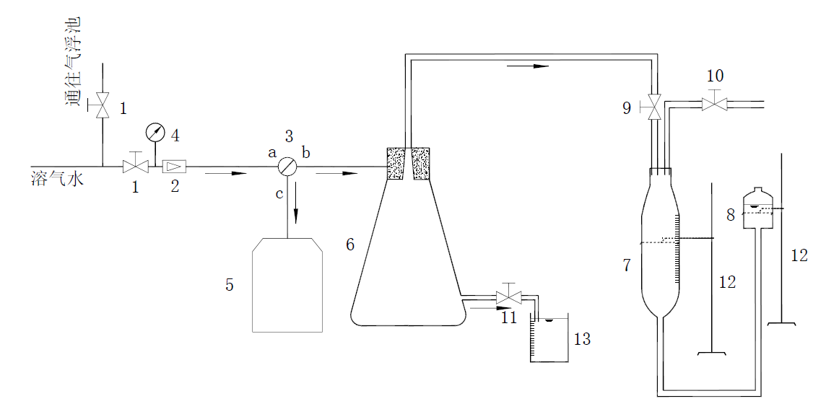
1-减压阀；2-流量计；3-三通阀；4-压力表；5-集水桶；6-抽滤瓶；7-量气管；8-水准瓶；9-进气阀；10-排气阀；11-排放阀；12-铁架台；13-量筒
图A.0.1 释气量测定装置示意图
2 测定步骤
1）打开气体量气管的排气阀，将抽滤瓶注入清水至计量刻度，上下移动水位水准瓶，将量气管内液位调至零刻度，然后关闭排气阀。
2）当加压溶气罐运行正常后，打开减压阀和三通阀，使加压溶气水从分流口流出，在确认流出的加压溶气正常后，打开入流阀，关闭分流阀，使加压溶气水进入抽滤瓶内。
3）当抽滤瓶内增加的水达到100~200mL后，关减压阀和入流阀并轻轻摇晃抽滤瓶，使加压溶气水中能释放出的气体全部从水中分离出来。
4）打开抽滤瓶的排放阀，使量气管中液位降回计量刻度，即水准瓶中液位与量气管中的液位处于同一水平线上，同时准确计量排出液的体积，此时液体的排出量即气体增加量即所排入抽滤瓶中加压溶气水的释气量V₁。
3 测定结果处理
1）测定记录
表A.0.1-1 释气量测定记录
内容实验号 | 加压溶气水 |  |  |  | 释气
 | 压力  （MPa） | 体积  V₀（mL） | 水温  （℃） | 理论释气量  V（mL/L） | 释气量  V₁（mL） | 溶气效率  （%）
注：表中理论释气量V=K_{T}·P·V₀（mL）
式中 P——空气所受的绝对压力（MPa）；
V₀——加压溶气水的体积（L）；
K_{T}——空气在水中的溶常数，见表A.0.1-2。
表A.0.1-2 不同温度时的K_{T}值
温度℃ | 0 | 10 | 20 | 30 | 40 | 50
K_{T} | 0.038 | 0.029 | 0.024 | 0.021 | 0.018 | 0.016
溶气效率η=$\frac{V_{1}}{V}×$100% （A.0.1）
2）成果整理
（1）完成释气量测定，并计算溶气效率。
（2）有条件的话，利用正交试验设计方法组织安排释气量实验，并进行方差分析，指出影响溶气效率的主要因素。
A.0.2 溶气效率的测定
1 仪器设备
1）压力计；
2）气体释放柱；
3）250mL倒置滴定管；
4）2L量筒。
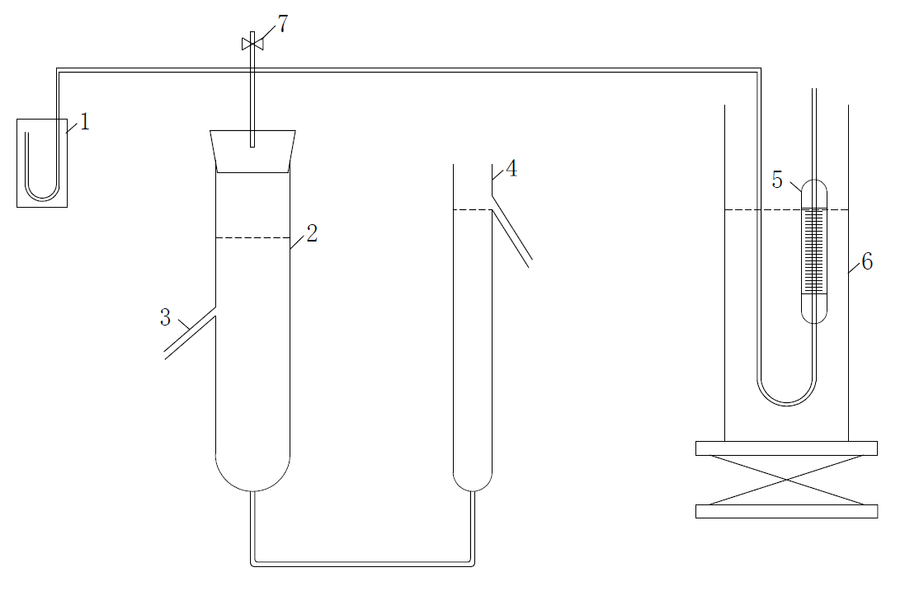
测定设备如图A.0.2所示。
1-压力计；2-气体释放柱；3-溶气水入口；4-溢流流量测定；5-倒置滴定管；6-量筒；7-阀门
图A.0.2 释气量间歇测定装置
2 测定步骤
1）溶气系统出水通过针型阀减压以后进入气体释放柱；
2）水中释放出的气体在柱体顶部收集，然后导入一倒置滴定管；
3）通过抬高或降低调节管水位来使滴定管中的气体压力与外界大气压相同，滴定管中气体变化量即为释气量；
4）水样体积则由第 2 根圆柱中溢流水量确定。
3 测定结果处理
溶气效率$η_{s}$的计算为：
$η_{s}=\frac{实际释气量}{理论释气量}≈\frac{a_{e}}{K_{T}×736P}$ （A.0.2）
式中：$K_{T}$——亨利常数；
$a_{e}$——实际释气量（mL/L）；
P——溶气系统压力（表压）（kg/cm²）。

附录B 气泡消失时间测定方法
B.0.1 气泡消失时间
1 仪器设备
1）1000mL量筒；
2）激光仪；
3）集液瓶；
4）挡光板。
测定设备如图B.0.1所示。
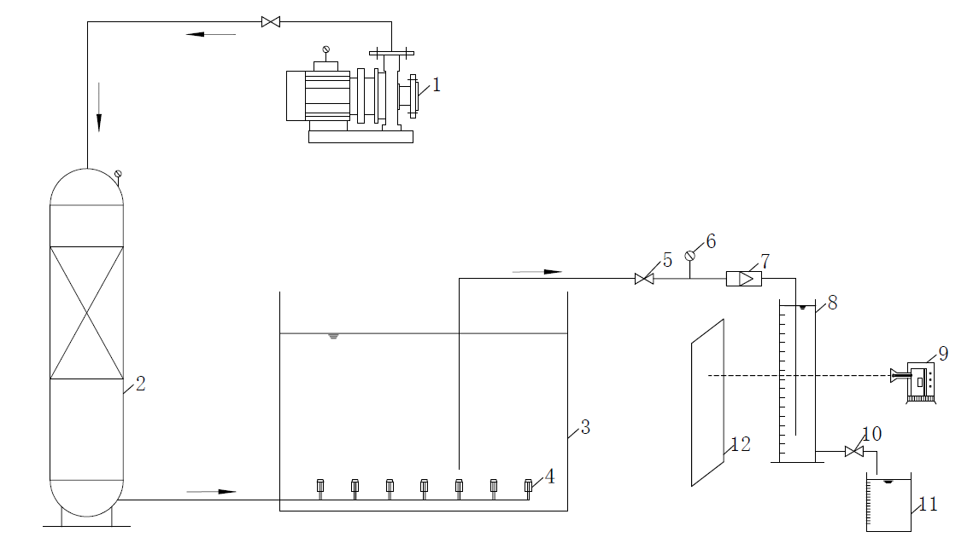
1-加压泵；2-溶气罐；3-气浮池；4-释放器；5-调节阀；6-压力表；7-转子流量计；8-量筒；9-激光仪；10-控制阀；11-集液瓶；12-挡光板
图B.0.1 气泡消失时间测定装置示意图
2 测定步骤
1）用1000ml的标准量筒、洗净，打开溶气罐溶气水取样阀门；
2）取溶气水注入量筒至1000ml刻度，同时用秒表测定量筒中溶气水气泡消失过程时间，直至目测量筒中气泡全部消失时记下消失过程时间。
3）取两次重复测量结果的算术平均值报告。

附录C 气浮设备评估方法
C.0.1 本方法依据《生活饮用水标准检验法》（GB/T 5750）、《环境保护产品技术要求—压力溶气气浮装置》（HJ/T261-2006）、《溶气气浮机技术条件》（JB/T12133-2015）、《水与废水监测分析方法》（第四版）等规定的测定方法。
C.0.2 本方法适用于在试验室内测定各设备指标。
C.0.3 本方法测定的设备性能指标有溶气效率、微泡消失时间、溶解氧及氧总转移系数、微气泡粒径、浊度去除率及能耗等。
C.0.4 本方法测定的水质检测指标有浑浊度、叶绿素a、藻计数、耗氧量等。
C.0.5本方法使用的测定仪器有便携式多参数测量仪；溶气测量装置；微气泡观测设备及图像分析软件；流量计、压力表、量筒、秒表等。
C.0.6 溶释气效率测定方法
按附录A规定的测定方法进行。
C.0.7 气泡消失时间测定方法
按附录B规定的测定方法进行。
C.0.8 溶气罐耐压试验测定方法
1 仪器设备
溶气罐应经过计监部门试压检验，具有钢制CS铭牌。
2 测定步骤
1）测定时，应在设备的顶部设置排气口，充水时应将设备内空气排尽，试验过程中应保持设备外表面的干燥。
2）测定时压力应缓慢上升，达到规定测定压力后，保压时间不少于30min，然后缓慢降至规定测定压力的80%，保持足够长时间进行检查，如有渗漏修补后重新试验。
3）水压试验过程中，如发现有异常响声，压力下降或加压装置发生故障等不正常现象时，应立即停止试验并查明原因。
4）水压测定时如设备和各部焊缝无渗漏，设备无可见的异常变形则该设备水压测定为合格。
5）水压测定合格后，应将水排尽，并用压缩空气将内部吹干。
6）水压测定结果应有检验人员签字的试验记录备查。
C.0.9 微气泡粒径测定方法
1 仪器设备
1）观察装置；
2）CCD高速工业相机；
3）LED光源；
4）图像采集系统；
5）集液桶。
测定设备如图C.0.9所示。
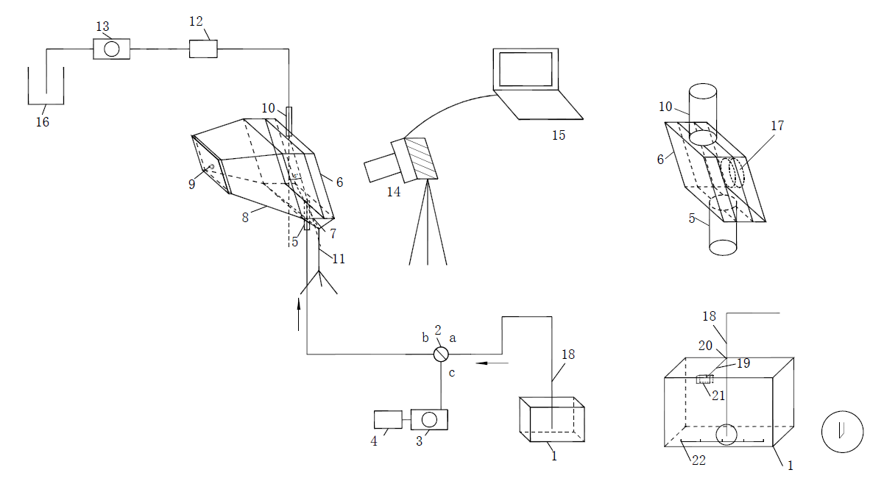
1-气浮池；2-三通阀；3-离心泵；4-TX-100储液罐；5-进液管；6-观察室；7-固定连接杆；8-不透明灯罩；9-LED灯；10-出样管；11-支撑杆；12-缓冲罐；13-蠕动泵；14-高倍显微摄像机；15-控制电脑；16-集液桶；17-目镜测微尺；18-采样管；19-连接杆；20-四爪夹；21-十字螺纹夹；22-释放器
图C.0.9 微气泡尺寸测量装置
2 测定步骤
1）将采样管立在气浮池上方，并用四爪夹固定；将观察室与支撑架相粘结，并放置于水平地面上保持稳定；
2）将摄像机对准观察室中心摆放，调节支撑架的位置，将摄像机调节至与观测室高度一致，并保证使光源、观察室、摄像机镜头处于同一直线上；
3）依次开启LED灯、摄像机、计算机，调整焦距，使画面对焦于目镜测微尺的刻度前；
4）将离心泵与TX-100储液罐相连接，并接至三合一导流器c头，开启离心泵，开启蠕动泵13，调节进水流量，使得整个装置的管道内均充满TX-100液体；
5）待所述液体稳定的流入集液罐后，将三合一导流器的a、b头相连接，通过调节四爪夹的松紧度将采样管缓缓插入气浮池中，此时，微气泡水将被吸入装置内；
6）迅速调节LED灯的亮度，使画面内气泡清晰可见；当观察室流态稳定后，点击计算机内的记录按钮，记录气泡运动图像，使用Image-Pro Premier软件对记录图像进行分析计算。在同一试验条件下重复进行三次；
7）测定结束后，关闭蠕动泵、LED灯，将管内水排净，收拾整理仪器设备进行下一步图像整理和数据分析工作。

本规程用词说明

1.为便于在执行本规范条文时区别对待，对要求严格程度不同的说明如下:
(1)表示严格，非这样做不可的:
正面词采用“必须"；
反面词采用“严禁”。
(2)表示严格，在正常情况均应这样做的：
正面词采用“应”；
反面词采用“不应”或“不得”。
(3)表示允许稍有选择，在条件许可时首先应这样做的:
正面词采用“宜”或“可”；
反面词采用“不宜”。
2.条文中指定应按其它有关标准、规范执行时，写法为“应符合……的规定”或“应按……执行”。

引用标准名录
《建筑抗震设计规范》GB 50011；
《室外给水设计标准》GB 50013；
《建筑照明设计标准》GB 50034；
《供配电系统设计规范》GB 50052;
《20KV及以下变电所设计规范》GB 50053；
《低压配电系统设计规范》GB 50054;
《给水排水构筑物工程施工及验收规范》GB 50141；
《混凝土结构工程施工质量验收规范》GB 50204；
《钢结构工程施工质量验收规范》GB 50205；
《机械设备安装工程施工及验收通用规范》GB 50231；
《给水排水管道工程施工及验收规范 》GB 50268；
《风机、压缩机、泵安装工程施工及验收规范》GB50275；
《固定式压力容器》GB 150；
《压力容器（材料）》GB 150.2；
《生活饮用水卫生标准》GB 5749；
《低压开关设备和控制设备 第1部分：总则》GB14048.1；
《生活饮用水用聚氯化铝》GB15892；
《AD型特殊单立管排水系统技术规程》CSCE 232:2007；
《碳素结构钢》GB/T 700；
《不锈钢棒》GB/T 1220；
《离心泵技术条件（Ⅲ类）》GB/T 5657；
《生活饮用水标准检验法》GB/T 5750；
《输送流体用无缝钢管》GB/T 8163；
《生产过程安全卫生要求总则》GB/T 12801；
《微型往复活塞空气压缩机》GB/T 13928；
《饮用水化学处理剂卫生安全性评价》GB/T 17218；
《含藻水给水处理设计规范》CJJ 32；
《城镇供水厂运行、维护及安全技术规程》CJJ58；
《水污染防治设备 安全技术规范》JB 8939；
《排污许可证申请与核发技术规范 总则》HJ 942；
《水处理设备 技术条件》JB/T2932；
《压力容器涂敷与运输包装》JB/T 4711；
《溶气气浮机技术条件》JB/T 12133；
《环境保护产品技术要求—压力溶气气浮装置》HJ/T 261；
《城镇供水水质在线监测技术标准》CJJ/T 271;
《市政基础设施工程施工质量验收统一标准》DB13(J)53；
《市政基础设施工程施工质量验收通用规程》DB13(J)54；
《市政给排水构筑物及设备安装工程施工质量验收规程》DB13(J)58；
给排水设计手册（第三版，第03册 城镇给水）；
给排水设计手册（第三版，第12册 器材与装置）；
《水和废水监测分析方法》（第四版）

中国工程建设标准化协会标准

饮用水气浮处理工程技术

CECS XX XXXX

条文说明

2020 XX

目 次
1 总则 27
3 基本要求 28
4 工艺设计 29
4.1 一般规定 29
4.2 工艺选用 29
4.3 设计参数 33
4.4 设计计算 35
4.5 设备选型 35
5 施工与验收 38
5.1 一般规定 38
5.2 施工要求 38
5.3 安装要求 38
6 运行与维护 39
6.1 一般规定 39
6.2 工艺运行监控 39
6.3 设备设施维护 39

1 总则
1.0.4 对气浮工程所用产品的选择作了原则规定。原材料、设备等产品的选用必须符合国家有关规定。
1.0.5 提出了关于饮用水气浮工程施工时需同时执行国家颁布的有关标准规范的规定，在特殊地区进行气浮工程施工时，还应遵循相关规范的要求。

3 基本要求
3.0.1关于气浮工艺适用范围的规定。
含藻水是指藻类及其他浮游生物过量繁殖、藻数量大于100万个/L或足以妨碍混凝、沉淀和过滤正常运行的水源水。当水体中藻含量大于1000万个/L时就可以称为高藻水。通常把温度低于10℃的地表水称为低温度水。根据实际生产经验，我国北方气候寒冷，冬春季节水温常降至0~2℃，浊度10~30NTU；南方地区长江水系冬季水温一般在3~7℃，浊度一般在20~30NTU之间；水库水长期静止浊度一般为5~10NTU。
根据气浮处理的特点，适宜于处理低浊度的原水。虽然有试验表明，气浮池处理浑浊度为200~300NTU的原水也是可行的，但考虑到相关的生产性经验不多，故本条规定了“气浮池宜用于浑浊度小于100NTU的原水”。
由于气浮是依靠气泡来托起絮粒的，絮粒越多、越重，所需气泡量越多，故气浮一般不宜用于高浊度原水的处理，而较适用于：
1 低浊度原水（一般原水常年浊度在100NTU以下）；
2 含藻类及有机杂质较多的原水；
3 低温度水，包括因冬季水温较低而用沉淀、澄清处理效果不好的原水；
4 水源受到污染，色度高、溶解氧低的原水。
3.0.2 关于气浮工艺组成的规定。
溶气部分包括溶气罐、溶气泵、空压机或射流器等。释放部分包括溶气释放器。气浮池构筑物包括接触室、分离室、集水管等。
3.0.3 关于气浮池浮渣处置的规定。
气浮池上的浮渣应用刮渣机去除，尤其是对含藻水的气浮池，更要严肃对待。
含藻水中的藻上浮至气浮池分离室的水面，形成一层藻浮渣。藻渣的量约为气浮池处理水量的0.04%，藻渣含水率为92%~97%。藻渣层的厚度取决于排渣周期的长短，在10cm以内。气浮池藻渣的污染物浓度很高：一般BOD₅为8.8g/L、COD 51g/L、悬浮固体44 g/L，氮、磷、砷、锌、铅、铁含量都高。因此，本条规定气浮池的上浮藻渣必须全部收集，并应按当地环保部门规定进行处置，严禁把藻渣排入水体。

4 工艺设计

4.1 一般规定
4.1.1 水厂自用水量应根据原水水质、处理工艺和构筑物类型等因素通过计算确定，自用水率可采用设计规模的5%~10%。
4.1.3 关于气浮池排渣设备的规定。
气浮池在运行过程中，难免有细砂和部分藻渣絮粒下沉淤积于池底。为保证气浮池出水水质，延长放空清洗周期，本条规定气浮池底部应设置排泥措施。设置调节阀门，是为了防止出水带泥或浮渣层太厚。
4.1.4 关于混合、絮凝池及气浮池设计的规定。
现行《室外给水设计标准》GB50013-2018中已经有较明确的规定，因此，可以直接采用。
4.1.5 关于混凝剂和助凝剂产品质量要求的规定。
混凝剂和助凝剂是水处理工艺中添加的化学物质，其成分将直接影响生活饮用水水质。选用的产品必须符合卫生要求，从法律上保证对人体无害，对生产用水无害的要求。
关于混凝剂和助凝剂品种选择的规定。
混凝剂和助凝剂的品种直接影响混凝效果，而其用量还关系到水厂的运行费用。为了正确地选择混凝剂品种和投加量，应以原水作混凝沉淀试验的结果为基础，综合比较其他方面来确定。
采用助凝剂的目的是改善絮凝结构，加速沉降，提高出水水质，特别对低温低浊度水以及高浊度水的处理，助凝剂更具明显作用。因此，在设计中对助凝剂是否采用及品种选择也应通过试验来确定。
缺乏试验条件或类似水源已有成熟的水处理经验时，则可根据相似条件下的水厂运行经验来选择。根据实际水厂运行经验，气浮工艺所用混凝剂多为铝盐，其中硫酸铝的使用效果要优于聚合氯化铝。

4.2 工艺选用
4.2.1目前气浮处理工艺有加压溶气气浮法、电解气浮法、涡凹气浮、浅层气浮、叶轮气浮、离子气浮、泵吸水管吸气气浮、射流气浮、化学气浮法、生物气浮法、共聚气浮等，其中加压溶气气浮工艺主要有全溶气流程、部分溶气流程和回流加压溶气流程等。气浮工艺应用在给水处理中时通常采用加压溶气气浮工艺；根据每项气浮工程具体情况，也可选用其他适用气浮工艺。实际应根据具体情况，参考表4.2.1介绍的不同气浮技术特点进行选用。
表4.2.1 气浮工艺特点及适用条件对比
型式 | 特点 | 适用条件
加压溶气气浮法 | 工艺成熟，工程经验丰富，处理效果好，处理能力大。可以做到全自动连续运行。泥渣含水率低，出水水质好。对不同悬浮物浓度的废水可分别采用全溶气、部分回流溶气等方式，适应性好。工艺稍复杂，管理要求较高。 | 适用于不同水量及藻类、较高浓度悬浮性污染物、油类、微生物、纸浆、纤维浓度的给水及废水处理。
电解气浮法 | 对工业废水具有氧化还原、混凝气浮等多种功能，对水质的适应性好，过程容易调整。装置设备化，结构紧凑，占地少，不产生噪音。耗电量较大。 | 适用于小水量工业用水（Q＜10～15m³/h）处理，对含盐量大、电导率高、含有毒有害污染物的污水处理具有独特的优点。
涡凹气浮 | 设备投资少、占地面积小，操作简单，运行费用低。但是涡旋气浮废水中悬浮物浓度高时，减压装置容易堵塞，管理复杂。 | 适用于如下几个方面：采油、炼油、化工、机械加工、车船运输、食品加工、钢铁等行业的含油废水处理；造纸废水处理中去除SS以及造纸工艺中回收纤维素；乳品、屠宰、海产及肉类加工、制革等行业废水，去除高浓度的油脂和蛋白质；沉降性能差的污泥的浓缩。
浅层气浮 | 表面负荷高，分离速度快，效率高。水处理高程易于布置。占地小，池深浅。钢设备可多块组合或架空布置。 | 适用于大中小各种水量、悬浮类、纤维类、活性污泥类、油类物质的分离。
叶轮气浮 | 结构简单，分离速度快，对高浓度悬浮物分离效果较好。供气量易于调整，对废水的适应性较好。装置设备化，结构紧凑，占地少。对混凝预处理要求较高。 | 适用于处理水量中等（通常Q＜30～40m³/h），对较高浓度悬浮物及表面活性物质的工业废水的处理具有较好的优势。
离子气浮 | 独特的溶气系统设计,体积小,溶气效率高,结构紧凑。设备占地面积小,效率高。 | 适用于含藻、放射性污染物；水中难降解有机物的处理，非金属离子的浮选，海洋资源的开发利用
泵吸水管吸气气浮 | 结构简单，但长期运行对泵叶轮及吸水性能有影响。 | 常用于处理除油池去除可浮油后的石油废水，除油效率一般50%~60%。
射流气浮 | 设备占地面积小，节约能耗，操作方便，运行平稳费用少。 | 用于去除乳化油。
化学气浮法 | 化学气浮法可以相对节约、减少运行成本。化学气浮法预处理剩余氨水，技术可行，环境效益明显，其污泥量约只有相应沉降法的1/10～3/7。 | 对于一些合成化学产品工厂的废水处理，在投加漂白粉的同时，再加入混凝剂，可使废水净化和污泥浓缩均取得令人满意的效果。同样，在羊毛粗加工厂的废水中，投加矾土、硫酸进行气浮处理的效果也很好。
生物气浮法 | 此法可使含水率降低至80%，既便于进一步处理，又降低了费用。对初沉污泥要达到上述含水率，只需在35℃的温度下，经过120小时即可完成，而对或许污泥，采用这种犯法进行压缩效果则不好。 | 此法用来浓缩城市污水处理中的初次沉淀污泥。
共聚气浮 | 溶气气浮的共聚作用形成的絮体-微气泡-颗粒复合共聚体稳定不易脱附，显著提高了微气泡-絮体的相互作用和碰撞效率，增强了泡絮体粘附稳定性，具有粘附效率高、稳定性好、投药量省、运行灵活等优点，有效解决原水藻类、有机物、嗅味等微污染问题。 | 适用于含藻水、低温低浊特征的湖库水源水质净化。
全溶气气浮法是将水全部加压，在泵前或泵后注入空气。在溶气罐内，空气溶解于水中，然后通过减压阀将原水送入气浮池，工艺流程见图4.2.1-1、图4.2.1-2、图4.2.1-3。全溶气气浮法的特点：（1）溶气量大，增加了悬浮颗粒或油粒与气泡的接触机会；（2）在处理水量相同的条件下，它较部分回流溶气气浮法所需的气浮池小，减少基建投资。
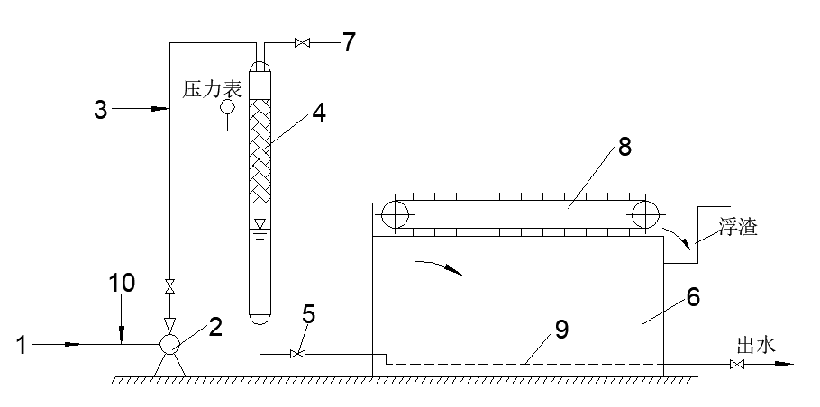
1-原水进入；2-加压泵；3-空气加入；4-压力溶气罐；5-减压阀；6-气浮池；7-放气阀；8-刮渣机；9-集水系统；10-化学药剂
图4.2.1-1 全溶气气浮法
部分溶气气浮法是取部分水加压和溶气，其余 直接进入气浮池并在气浮池中与溶气水混合，工艺流程见图2。部分溶气气浮法的特点：（1）较全流程溶气气浮法所需压力泵小，故动力消耗低；（2）压力泵所造成的乳化油量较全流程溶气气浮法低；（3）气浮池的大小与全流程溶气气浮法相同，但较部分回流溶气气浮法小。
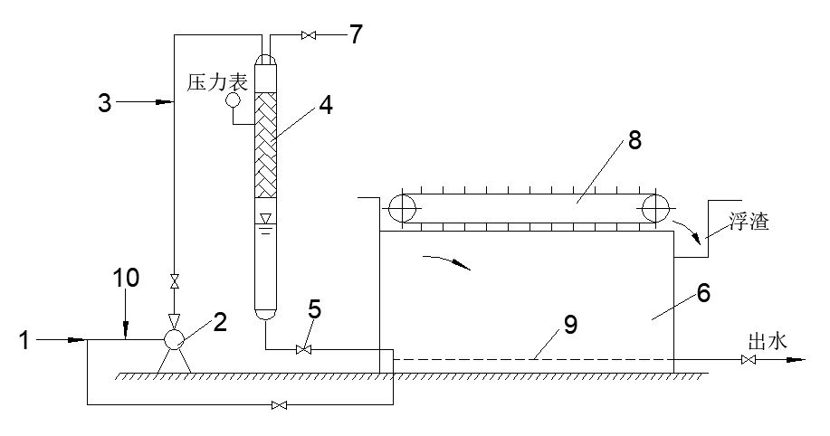
1-原水进入；2-加压泵；3-空气进入；4-压力溶气罐；5-减压阀；6-气浮池；7-放气阀；8-刮渣机；9-集水系统；10-化学药液
图4.2.1-2 部分溶气气浮法
回流加压溶气气浮法是取一部分经滤池或气浮池处理后水回流进行加压和溶气，减压后直接进入气浮池，与来自絮凝池的原水混合，回流量一般为原水的25%~100%，工艺流程见图3。回流加压溶气气浮法的特点：（1）加压的水量少，动力消耗省；（2）气浮过程中不促进乳化；（3）矾花形成好，出水中絮凝剂少；（4）气浮池的容积较前两种流程大。
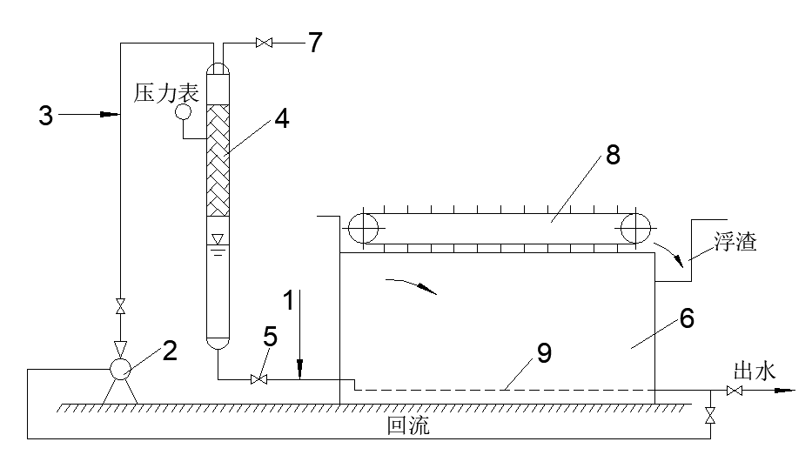
1-原水进入；2-加压泵；3-空气进入；4-压力溶气罐；5-减压阀；6-气浮池；7-放气阀；8-刮渣机；9-集水管及回流清水管
图4.2.1-3 回流加压溶气气浮法
4.2.2 关于饮用水处理常用的气浮池形式的规定，可供气浮工艺设计时参考（表4.2.2）。
表4.2.2 饮用水处理常见气浮池形式、特点及适用条件
型式 | 特点 | 适用条件
平流式气浮池 | 是目前采用较多的一种形式。平流式气浮池的特点是池深浅（有效水深约2m左右），造价低，管理方便。但与后续滤池在高度上不易匹配。 | 适用于不同水质、水量均适用，广泛性高。
竖流式气浮池 | 该种池型高度较大，水流基本上是纵向的。接触室在池的中心部位，水流向四周扩散，水流条件比平流式的单侧出流要好，在高程上也容易与后续滤池相配合。分离区水深过大（分离区停留时间过长），浪费了一部分水池容积。因此，为弥补这一缺陷，出现了絮凝相结合的竖流式气浮池。 | 适用于小规模的气浮工程，同时对色度、耗氧量有良好的效果。
与沉淀相结合的气浮池（气浮沉淀池） | 气浮池适宜于浊度较低、水中悬浮杂质较轻的原水，但不少地区在一年内往往会出现一段时间的浊度偏高。为使气浮池适应这种变化，可以考虑将一部分或大部分较重的颗粒先通过沉淀予以去除，然后将另一部分轻飘而尚未沉淀的颗粒，通过气浮处理去除。这样既能提高出水水质，又能充分发挥两种处理方法的各自特长，提高综合净水效果。 | 适用于低温低浊水、高藻水、天然色度较高的水以及随季节变化较为明显的水。
与过滤相结合的气浮池（气浮过滤池） | 气浮池的池深无需过大，其分离区下部的容积往往可另作利用（特别当气浮池在高程上不易与后续滤池配套时），为此，出现了气浮池与过滤相结合的气浮池形式。 | 适用于低温低浊水、高藻水。
4.2.4 混合是指投入的混凝剂被迅速均匀地分布于整个水体的过程。在混合阶段中胶体颗粒间的排斥力被消除或其亲水性被破坏，使颗粒具有相互接触而吸附的性能。据有关资料显示，对金属盐混凝剂普遍采用急剧、快速的混合方法，而对高分子聚合物的混合则不宜过分急剧。故本条规定“使药剂与水进行恰当的急剧、充分混合” 。
关于混合方式的规定。
给水工程中常用的混合方式有水泵混合、管式混合、机械混合以及管道静态混合器等，其中水泵混合可视为机械混合的一种特殊形式，管式混合和管道静态混合器属水力混合方式。目前国内应用较多的混合方式为管道静态混合器混合和机械混合。水力混合效果与处理水量变化关系密切，故选择混合方式时还应考虑水量变化的因素。
4.2.5 关于预处理工艺设置原则的规定。
结合水质特点，预处理可采用化学预氧化、粉末活性炭吸附或生物氧化等工艺。当含藻水水源在短时间内有异嗅或藻毒素较高时，可采用粉末活性炭吸附应急措施。
含藻水水源由于一般呈微污染状态，尤其是季节性藻含量升高，影响水厂净水工艺的正常运行。因此，规定应设置预处理设施。一般可考虑预氯化、臭氧预氧化、投加高锰酸钾以及与粉末活性炭联用的方式去除微污染。常年藻含量较高、有机污染以及氨氮污染的水源可考虑设置生物预处理工艺。

4.3 设计参数
4.3.1 关于混凝剂投加浓度的规定。本条文的溶液浓度是指固体重量浓度，即按包括结晶水的商品固体重量计算的浓度。
混凝剂的投加应具有适宜的浓度，在不影响投加精确度的前提下，宜高不宜低。浓度过低，则设备体积大，液体混凝剂还会发生水解。例如三氯化铁在浓度小于6.5 %时就会发生水解，易造成输水管道结垢。无机盐混凝剂和无机高分子混凝剂的投加浓度一般为5 %~7 %（扣除结晶水的重量）。有些混凝剂当浓度太高时容易对溶液池造成强腐蚀，故溶液浓度宜适当降低。
关于混凝剂投配方式和稀释搅拌的规定。
根据对全国31个自来水公司近50个水厂的函调，一般都采用液体投加方式，其中有许多水厂为减轻水厂操作人员的劳动强度和消除粉尘污染，直接采用液体原料混凝剂，存放在毗连的专用储备池。在投配前，将液体原料混凝剂稀释搅拌至投配所需浓度。而固体混凝剂因占地小，又可长期存放，仅作为备份。有条件的水厂都应直接采用液体原料混凝剂。
当采用液体投加方式时，混凝剂的溶解和稀释应按投加量的大小、混凝剂性质，选用水力、机械或压缩空气等搅拌、稀释方式。有条件的水厂，应直接采用液体原料的混凝剂。液体投加的搅拌方式取决于选用混凝剂的易溶程度。当混凝剂易溶解时，可利用水力搅拌方式。当混凝剂难以溶解时，则宜采用机械或压缩空气来进行搅拌。此外，投加量的大小也影响搅拌方式的选择。投加量小可采用水力方式，投加量大则宜用机械或压缩空气搅拌。
4.3.2关于絮凝形式和絮凝时间的规定。
对于气浮池前的混凝时间，根据工程的实际数据可少于沉淀工艺，因此，作了此项规定。
4.3.3 关于气浮池与絮凝池连建及进水流速的规定。
为使完成絮凝过程所形成的絮粒不致破碎，宜将絮凝池与沉淀池连建成一个整体构筑物。
为减少紊动影响，应保证进水水流尽量分布均匀，流速控制在0.1m/s左右。
4.3.4关于气浮池接触室上升流速的规定。
气浮池接触室上升流速应以接触室内水流稳定，气泡对絮粒有足够的捕捉时间为准。根据各地调查资料，上升流速大多采用20mm/s。某些水厂的实践表明，当上升流速低，也会因接触室面积过大而使释放器的作用范围受影响，造成净水效果不好。据资料分析，上升流速的下限以10mm/s为适宜。
4.3.5 关于气浮池分离室向下流速及液面负荷的规定。
根据各地调查资料，气浮池分离室向下流速采用2mm/s较多。在生产运行中，含藻水气浮池分离室液面负荷小于6.7 m³/（m²·h）时，藻的去除率可达80%；8 m³/（m²·h）时，藻去除率下降。我国东北地区有些气浮池液面负荷为7 m³/（m²·h）。据此本条规定“可采用1.5~2.0mm/s，即分离室液面负荷为5.4~7.2m³/（m²·h）”。上限用于易处理的水质，下限用于难处理的水质。
4.3.6 在分离室中采用穿孔集水板的工艺设计图见图4.3.6。
图4.3.6 气浮应用穿孔集水板示意图
4.3.7 关于气浮池的水深、停留时间、单格宽度及池长的规定。
据调查，各地水厂气浮池池深大多在2.0m~2.5m。实际测定在池深1m处的水质已符合要求，但为安全起见，条文中规定“有效水深一般以采用2.0m~3.0m”。
根据我国实际运行经验，条文规定水在气浮池中的停留时间，可采用15min~30min。
为考虑布气的均匀性及水流的稳定性，减少风对渣面的干扰，池的单格宽度不宜超过10m。
气浮池的泥渣上浮分离较快，一般在水平距离10m范围内即可完成。为防止池末端因无气泡顶托池面浮渣而造成浮渣下落，影响水质，故规定池长不宜超过15m。
4.3.8关于溶气罐压力及回流比的规定。
国外资料中溶气压力多采用0.4 MPa ~0.6 MPa。根据我国的试验成果，提高溶气罐的溶气量及释放器的释气性能后，可适当降低溶气压力，以减少电耗。因此，按国内试验及生产运行情况，规定溶气压力一般可采用0.2 MPa ~0.4 MPa范围。
回流比应根据原水浑浊度大小以及气泡粘附絮粒的难易程度决定。气浮池运行研究结果表明，溶气水回流比6%~7.4%时除藻效率不高，高藻季节需要11%~15%。本条规定溶气水回流比一般宜采用5%~10%，含藻量高时溶气水回流比可为11%~15%。
4.3.11 关于气浮池排渣设备的规定。
浮渣可采用水力和机械方法排除，但由于水力排渣需水量较多，一般不建议采用；采用刮渣机刮出的浮渣浓度较高，耗用水量少，设备也较简单，操作条件较好，故各地一般均采用刮渣机排渣。根据试验，刮渣机行车速度不宜过大，以免浮渣因扰动剧烈而落下，影响出水水质。据调查，以采用5m/min 以下为宜。刮渣机每隔2h~4h进行排渣。
TQ型桥式刮渣机和TX型行星式刮渣机，其规格及主要技术参数见表4.3.11-1、表4.3.11-2。
表4.3.11-1 TQ型桥式刮渣机规格与参数
刮渣机型号 | 气浮池净宽（m） | 轨道中心距（m） | 电动机功率（kW） | 道轨型号（kg/m）
TQ-2 | 2.0~2.5 | 2.23~2.73 | 0.75 | 8
TQ-3 | 2.5~3 | 2.73~3.23 | 0.75 | 8
TQ-4 | 3~4 | 3.23~4.23 | 0.75 | 8
TQ-5 | 4~5 | 4.23~5.23 | 1.1 | 8
TQ-6 | 5~6 | 5.23~6.23 | 1.1 | 11
TQ-7 | 6~7 | 6.23~7.23 | 1.1 | 11
TQ-8 | 7~8 | 7.23~8.23 | 1.5 | 11
TQ-9 | 8~9 | 8.23~9.23 | 1.5 | 11
TQ-10 | 9~10 | 9.23~10.23 | 2.0 | 15
表4.3.11-2 TX型行星式刮渣机规格与参数
刮渣机型号 | 气浮池直径D（m） | 轨道中心圆直径（m） | 电动机动率（kW）
TX-1 | 2~4 | D+0.1 | 0.12
TX-2 | 4~6 | D+0.16 | 0.18
TX-3 | 6~8 | D+0.2 | 0.25
4.3.12 关于气浮池藻渣脱水方法的规定。
关于预处理藻渣，可采用高铁酸盐复合药剂作为藻渣预处理的絮凝剂，形成预处理藻渣。
为减小藻渣体积，便于外运，脱水可采用板框压滤法、箱式压滤法或离心法。
有关实验研究表明，采用板框压滤法，向新鲜湿藻渣中加入石灰，不仅借此改变了藻渣的亲水性，改善了凝聚性和分离性，使得藻渣含水率下降达到80%；采用离心脱水时，在离线转速为2000 r/min ~4000 r/min，离心时间为10min~2 min的条件下，藻渣含水率降至77%~74%。

4.4 设计计算
4.4.2 通过对国内多家水厂调研，利用气浮工艺进行水处理的耗电较多，处理每立方米水比沉淀法多耗电0.02 KWh ~0.04KWh，运行费用偏高。大部分水厂在10%回流水情况下，电耗0.02元/吨，药耗0.03元/吨。虽然气浮池的能耗比其他工艺高，但是其除藻效率高，因此应用仍较为广泛。

4.5 设备选型
Ⅰ 基本要求
4.5.5 目前国内常用的溶气释放器为TS型、TJ型及TV型溶气释放器，其中TS型除用于试验性要求外，在生产上已很少采用。释放器的型号及各项主要参数应符合《给水排水设计手册》第三版第 3册《城镇给水》。
它们的主要特点是：释气完善，溶气压力在0.15MPa以上时，即可释出溶气量的99%左右；能在较低压力下工作，在溶气压力0.2MPa以上时，即能取得良好的净水效果，节省电耗；释出的气泡微细；气泡平均直径为20μm ~40μm，气泡密集，附着性能良好。
Ⅱ 设备参数
4.5.7 同济大学所推荐的TR型压力溶气罐，其规格及接管、基础尺寸等主要参数见表4.5.7。
表4.5.7 TR型压力溶气罐规格及接管、基础尺寸
型号 | 直径  （mm） | 总高  H（mm） | 工作压力  （MPa） | 过水流量  （m³/d） | 进水管径  d（mm） | 出水管径  m（mm） | 进气管  c（mm） | 地脚螺栓间距D₀（mm） | 地脚螺栓孔数-孔径n-φd
TR-3 | 300 | 3180 | 0.2~0.5 | 212~318 | 70 | 80 | 15 | 305 | 3$×$20
TR-4 | 400 | 3315 | 0.2~0.5 | 319~565 | 80 | 100 | 15 | 405 | 3$×$20
TR-5 | 500 | 3440 | 0.2~0.5 | 566~883 | 100 | 125 | 15 | 508 | 3$×$20
TR-6 | 600 | 3525 | 0.2~0.5 | 884~1273 | 125 | 150 | 15 | 612 | 3$×$26
TR-8 | 800 | 3765 | 0.2~0.5 | 1274~2261 | 150 | 200 | 20 | 620 | 3$×$26
TR-10 | 1000 | 4130 | 0.2~0.5 | 2262~3533 | 200 | 250 | 20 | 700 | 3$×$26
TR-12 | 1200 | 4277 | 0.2~0.5 | 3534~5087 | 200 | 250 | 20 | 840 | 3$×$30
TR-14 | 1400 | 4300 | 0.2~0.5 | 5088~6924 | 200 | 250 | 25 | 1050 | 3$×$30
TR-16 | 1600 | 4530 | 0.2~0.5 | 6925~9043 | 250 | 300 | 25 | 1200 | 3$×$30
4.5.8 为减小因管道过长而造成压力的损失，故规定溶气罐宜接近气浮池。
4.5.9 根据试验资料，溶气罐的截面水力负荷一般以采用100 m³/（㎡·h）~150m³/（㎡·h）为宜。
关于压力溶气罐总高度、填料层厚度及水力负荷的规定。
溶气罐铺设填料层，对溶气效果有明显提高。但填料层厚度超过1m，对提高溶气效率已作用不大。为考虑布水均匀，本条规定其高度宜为1.0m~1.5m。
4.5.10 关于溶气罐有关参数的规定。
压力溶气罐有多种形式，多推荐采用能耗低、溶气效率高的空压机供气的喷淋式填料罐，立式。
4.5.12 释放器的规格和溶气压力影响着微气泡的粒径，通过查阅文献以及走访调研，得到的气泡粒径随释放器尺寸和溶气压力的变化结果见表4.5.12。
表4.5.12 不同释放器尺寸和压力下气泡尺寸的测量结果
压力（kg/cm²） | 2 | 3 | 4 | 5 | 6
释放器尺寸（mm） | 气泡平均尺寸（μm）
1.0 | 54.2 | 47.3 | 41.1 | 37.7 | 35.7
0.8 | 45.4 | 37.2 | 33.5 | 29.4 | 28.8
0.7 | 40.2 | 35.1 | 28.2 | 25.2 | 23.7
0.6 | 36.8 | 30.3 | 21.5 | 19.8 | 18.9
0.5 | 34.1 | 28.5 | 22.7 | 21.1 | 19.9
0.4 | 33.3 | 26.5 | 22.4 | 21.8 | 19.2
4.5.14 气泡消失时间的测定是在1000mL量筒中进行测试试验。各种类型不同型号的释放器在不同压力下的流量及作用范围参数见下表4.5.14。
表4.5.14 溶气释放器性能
型号 | 不同压力（MPa）下的出流量（m³/h） |  |  |  |  |  |  |  | 作用直径（cm）
 | 0.1 | 0.2 | 0.25 | 0.30 | 0.35 | 0.40 | 0.45 | 0.50
TJ-I |  | 1.08 | 1.18 | 1.28 | 1.38 | 1.47 | 1.37 | 1.67 | 40
TJ-II |  | 2.37 | 2.59 | 2.81 | 2.97 | 3.14 | 3.29 | 3.45 | 60
TJ-Ⅲ |  | 4.61 | 5.15 | 5.60 | 5.98 | 6.31 | 6.74 | 7.01 | 100
TJ-Ⅳ |  | 6.27 | 6.88 | 7.50 | 8.09 | 8.69 | 9.29 | 9.89 | 110
TJ-Ⅴ |  | 8.70 | 9.47 | 10.55 | 11.11 | 11.75 | — | — | 120
TV-I |  | 1.04 | 1.13 | 1.22 | 1.31 | 1.40 | 1.48 | 1.51 | 40
TV-II |  | 2.16 | 2.32 | 2.48 | 2.64 | 2.80 | 2.96 | 3.12 | 60
TV-Ⅲ |  | 4.45 | 4.81 | 5.18 | 5.54 | 5.91 | 6.18 | 6.64 | 80
4.5.15 关于溶气释放器的规定。
接触室内的溶气释放器，需根据确定的回流水量、溶气压力及各种型号释放器的作用范围确定合适的型号和数量，并力求布置均匀。
4.5.17 常用的空气压缩机型号、性能及大致配套适用范围参数见表4.5.17。
表4.5.17 常用空压机性能
型号 | 气量（m³/mm） | 最大压力（MPa） | 电动机功率（kW） | 配套适用气浮池范围（m³/d）
Z-0.025/6 | 0.025 | 0.6 | 0.375 | <5000
Z-0.05/6 | 0.05 | 0.6 | 0.75 | <10000
Z-0.2/7 | 0.20 | 0.7 | 2.2 | <40000
Z-0.3/7 | 0.30 | 0.7 | 3.0 | <60000

5 施工与验收

5.1 一般规定
5.1.1 本条明确规定，电气设备安装工程、仪表自控系统安装工程的施工质量验收，应按现行国家标准、规范执行，即同等采用国家标准。
5.1.2 本条是指机电设备安装及自动控制系统的主要材料和部件，使用前必须按定购合同和产品的技术指标进行检验。进场材料和设备应按规定进行复验，是指水泥、钢材等材料及设备，除应具有出厂合格证外，还应在使用前复验。
5.1.4 现场配制的混凝土、砂浆、防水涂料、保温材料等，应经监理人员检验合格后方可使用，并做好记录。

5.2 施工要求
5.2.3 本条所指施工组织总设计是对整个建设项目的施工指导性文件；施工组织设计是对某一单位工程的指导性文件；施工方案是对主要部位或关键分项工程施工控制的具体要求。应通过施工单位的上级主管部门和建设单位（监理单位）审批后执行。
5.2.4 本条强调了文明施工和环境保护的要求。在施工组织总设计中，应制定文明施工和环境保护的措施，并严格贯彻实施。
5.2.5 各分项工程应在施工完成后进行检验（自检），各分项工程之间应进行交接检验（互检），所有隐蔽工程应进行隐蔽验收，规定未经检验或验收不合格不得进行下道分项工程施工。
5.2.6 为满足气浮池在正常生产运行过程中不渗水的设计要求，气浮池完工后，每座池必须做满水试验。第一次注水为设计水深的1/2，其余两次注水为设计水深的1/4，每次注水后，应观测池体的沉降量，当沉降速率不大于0.1mm/d，方可继续注水。
5.3 安装要求
5.3.1 安装应考虑正常环境条件下的室外安装，如果溶气泵仅适合于室内安装，则在制造厂的文件中应清楚地讲明这一情况。买方应规定室外安装时的环境条件。
5.3.2 泵体安装找正允许误差，中心线找正是校正溶气泵的纵中心线（水泵轴的中心线）和横中心线（出水管的中心线），使溶气泵的中心线位置符合设计要求，一般采用吊线法。
5.3.3 溶气泵安装位置要进行找正，标高找正是校正水泵轴心线高程，一般用水准仪测量。水泵允许误差；单机组不大于±10mm，多机组不大于±5mm。溶气泵安装位置偏差应不超过10mm，泵体标高偏差不大于±10mm。

6 运行与维护

6.1一般规定
6.1.1 本条规定了供水设施的日常保养、定期维护和大修理三档内容，从而规范了全国供水设施维护、检修的工作。鉴于供水厂的供水设施，大部分是长期处于潮湿或腐蚀的环境中，这对设施的正常运行、安全供水会带来不利影响，甚至产生不良后果，因此对其进行维护、检修是一项重要的经常性工作，各供水厂应制定实施细则，按规定进行。
6.1.5 冬季水温较低影响混凝效果时，除可采取增加投药量的措施外，可以利用增加回流水量或提高溶气压力的方法，增加微气泡的数量及其与絮粒的粘附，以弥补因水流粘度的升高而降低带气絮粒的上浮性能，保证出水水质。
6.1.6操作人员应经培训后持证上岗，并定期进行考核和抽检。操作人员应熟悉本标准规定的技术要求、单元气浮工艺的技术指标及气浮设施设备的运行要求，并按照气浮工艺的操作和维护规程做好值班记录。检测人员应持证上岗，该条为强制性条款，主要依据是卫生部和建设部《 生活饮用水卫生监督管理办法》。凡患有痢疾、伤寒、病毒性肝炎、活动性肺结核、化脓性或渗出性皮肤病及其他有碍饮用水卫生的疾病和病原携带者，不得在供水厂直接从事制水和水质检验工作。
6.1.8气浮工艺设施和主要设备应编入台账，定期对各类设备、电气、自控仪表及建（构）筑物进行检修维护，确保设施稳定可靠运行。

6.2 工艺运行监控
6.2.5 经常观察气浮池面情况，如发现接触区浮渣面不平，局部冒出大气泡，则很可能是由于释放器被堵，需进行释放器抗堵操作。如发现气浮分离区渣面不平，池面常有大气泡鼓出或破裂，则表明气泡与絮粒粘附不好，应采取相应的措施（如投如表面活性剂等）加以解决。

6.3 设备设施维护
6.3.1 维护应符合下列规定：
1 定期维护项目、内容，应符合下列规定：
1) 每 1～3 年放空清洗一次 ；
2) 刮泥机每年检查维修一次，传动部件每年检查加油维护一次；
3) 底部排泥系统每年检查维修一次，检查排泥管道是否松动，排泥孔是否堵塞等；
4) 释放器每半年检查一次，空压机系统每半年加油维修保养一次；
5) 气浮池系统所涉及使用的仪器仪表类参照相应的仪器仪表维护要求进行定期维护保养；压力表、安全阀及时进行校验；
6) 装填填料的溶气罐进水管设置的除污器应定时清洗，损坏时进行更换。溶气罐的填料也需定时排污、清洗。
2 大修理项目、内容、质量，应符合下列规定：
1) 每 3 年将气浮池放空，对气浮池构筑物、刮泥设备、底部排泥系统进行全面维护；
2) 每 3～5 年进行压力容器罐进行解体维修；
3) 与气浮系统相关的设备、仪器等的大维修项目参考相关维护规定。
6.3.3 在调试阶段前，应编制调试方案，明确调试进度安排和性能检测项目。
6.3.4 在进气管上装设止回阀，是为了防止压力水倒灌进入空气压缩机。
6.3.5 刮渣时检验刮渣机行走状态，尽力避免扰动浮渣而影响出水水质，并以浮渣堆积厚度及浮渣含水率较好选定刮渣周期。
6.3.6 溶气罐液位实施自动控制。压力溶气罐如未装液位自控装置，则运行时罐内水位应妥加控制，即水位不能淹没填料层，但也不宜过低，以防在出水中带出大量未溶气泡。一般水位应保持在距罐底60cm以上。当空气被压缩进溶气罐内时，空气中的氧气大部分溶解在水中，而氮气则被压缩停留在溶气罐顶部的气体中，为了提高溶气效率，应当定期将溶气罐顶部的被压缩的氮气释放出来。
6.3.7 压力溶气罐的进、出水阀门，在运行时应完全打开。

